Αγαπητά μας παιδιά,
Θα θέλαμε να σας ενημερώσουμε ότι έχουν σταλεί όλες οι διευθύνσεις των ψηφιακών τάξεων των καθηγητών του σχολείου μας, μέσω mail σους γονείς σας.
Επίσης, έχει αναρτηθεί στην ιστοσελίδα του σχολείου (dge.mysch.gr) το εβδομαδιαίο πρόγραμμα εξ αποστάσεως και το ωράριο διδασκαλίας.

«ΟΔΗΓΙΕΣ ΧΡΗΣΗΣ ΤΟΥ WEBEX ΑΠΟ ΜΑΘΗΤΕΣ ΜΕ ΑΠΛΑ ΒΗΜΑΤΑ»
- Αντιγράφετε στη γραμμή διεύθυνσης του browser (chrome) τη διεύθυνση του καθηγητή που έχετε μάθημα . Για παράδειγμα,
- https://minedu-secondary.webex.com/meet/daskalos1
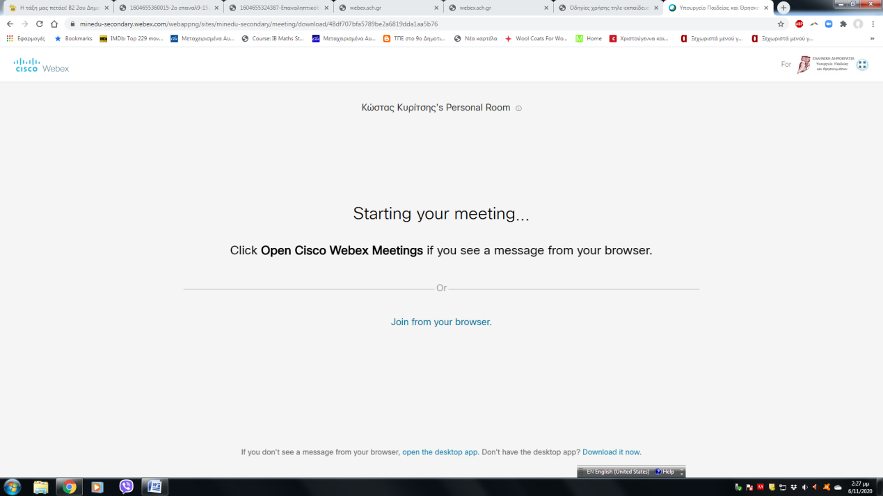
- Στη συνέχεια επιλέγετε ” Join from your browser ”
Και στο επόμενο παράθυρο γράφετε ως username(όνομα χρήστη) μόνο το όνομα σας ολόκληρο (όνομα-επίθετο ), διαφορετικά δεν θα γίνεστε δεκτοί στο μάθημα!
ΔΕΝ ΧΡΕΙΑΖΕΤΑΙ ΝΑ ΣΥΜΠΛΗΡΩΣΕΤΕ EMAIL !
- Επιλέγετε JOIN και είστε μέσα στην ψηφιακή τάξη !

ΚΑΛΗ ΑΡΧΗ!!!!!!ΤΑ ΛΕΜΕ ΔΙΑΔΥΚΤΙΑΚΑ!!!!

